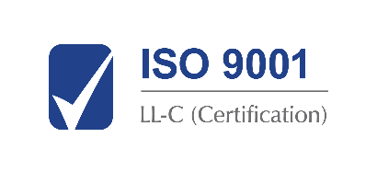
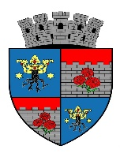 ______________________________________________________
JUDETUL BRASOV
UNITATEA ADMINISTRATIV TERITORIALA
MUNICIPIUL CODLEA

Jud. Brașov, Codlea, cod 505100, str. Lungă, nr.33, tel.: 0268 25 16 50, fax: 0268 25 18 09, e-mail: contact@municipiulcodlea.ro

Nr. 3 / 36956 / (RU) 36957 din 26.07.2024

REZULTATUL - PROBEI INTERVIU
LA CONCURSUL DE RECRUTARE IN VEDEREA OCUPĂRII FUNCȚIEI PUBLICE VACANTĂ DE CONSILIER, CLASA I, GRAD PROFESIONAL SUPERIOR, COMPARTIMENT CONTABILITATE, DIN CADRUL APARATULUI DE SPECIALITATE AL PRIMARULUI MUNICIPIULUI CODLEA.

Comisia de concurs numită prin dispozitia primarului nr. 3 / 30308 / (RI8) 502 din 14.06.2024 comunică următorul rezultat al probei Interviu:

- Consilier, clasa I, Grad profesional superior, Compartiment Contabilitate - id post 257072 - 1 post

Nr.  crt. | Nr. înregistrare al dosarului  de concurs | Punctaj proba interviu | Mentiunea« ADMIS » sau « RESPINS
1. | Nr. 3 / 34064 din 08.07.2024 | 100 puncte | ADMIS

Secretara comisiei de concurs,
Liliana Perju

- Candidații nemulțumiți de rezultatele obținute pot formula contestație în termenul de o zi lucrătoare de la afișare, care se depune la secretarul comisiei de soluționare a contestațiilor.

Afișat astăzi, 26.07.2024 la sediul și pe site-ul U.A.T Municipiul Codlea – ora:13⁰⁰

